Лабораторная работа No6. Арифметическиеоперации в NASM.

НБИбд-02-22

Понич Артемий Евгеньевич

Содержание

# 1 Цель работы

Здесь приводится формулировка цели лабораторной работы. Формулировки цели для каждой лабораторной работы приведены в методических указаниях.

Цель данного шаблона — максимально упростить подготовку отчётов по лабораторным работам. Модифицируя данный шаблон, студенты смогут без труда подготовить отчёт по лабораторным работам, а также познакомиться с основными возможностями разметки Markdown.

# 2 Задание

Здесь приводится описание задания в соответствии с рекомендациями методического пособия и выданным вариантом.

# 3 Теоретическое введение

Здесь описываются теоретические аспекты, связанные с выполнением работы.

Например, в табл. 1 приведено краткое описание стандартных каталогов Unix.

Таблица 1: Описание некоторых каталогов файловой системы GNU Linux

| Имя каталога | Описание каталога |
| --- | --- |
| / | Корневая директория, содержащая всю файловую |
| /bin | Основные системные утилиты, необходимые как в однопользовательском режиме, так и при обычной работе всем пользователям |
| /etc | Общесистемные конфигурационные файлы и файлы конфигурации установленных программ |
| /home | Содержит домашние директории пользователей, которые, в свою очередь, содержат персональные настройки и данные пользователя |
| /media | Точки монтирования для сменных носителей |
| /root | Домашняя директория пользователя root |
| /tmp | Временные файлы |
| /usr | Вторичная иерархия для данных пользователя |

Более подробно об Unix см. в [1–6].

# 4 Выполнение лабораторной работы

Создаю каталог для программам лабораторной работы No 7, перехожу в него и создайте файл lab7-1.asm (рис. 1)

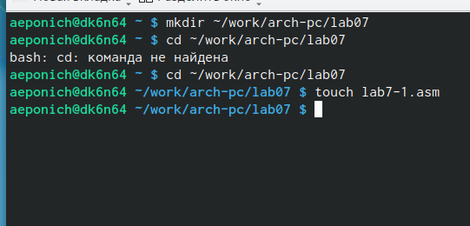

Рис. 1: 6.3.1

Ввожу в файл lab7-1.asm текст программы из листинга 7.1. (рис. 2)

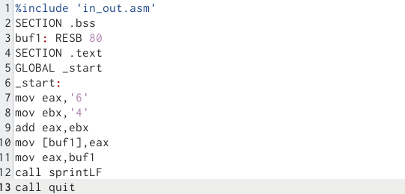

Рис. 2: 6.3.1

Создаю исполняемый файл и запускаю его.(рис. 3)

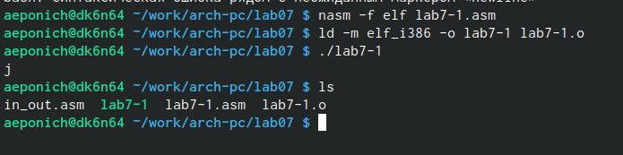

Рис. 3: 6.3.1

А также запускаю снова, изменя текст (рис. 4)

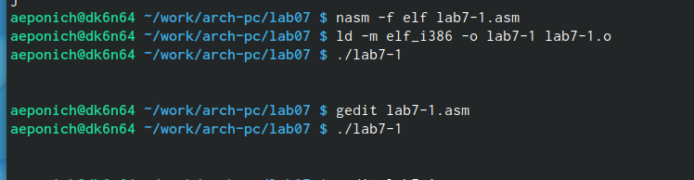

Рис. 4: 6.3.1

Создаю файл lab7-2.asm в каталоге ~/work/arch-pc/lab07 и ввожу в него текст программы из листинга 7.2. (рис. 5)

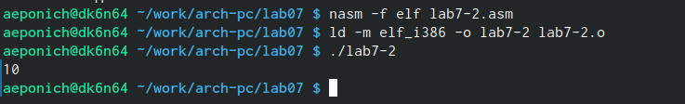

Рис. 5: 6.3.2

А также запускаю снова, изменя текст (рис. 6)

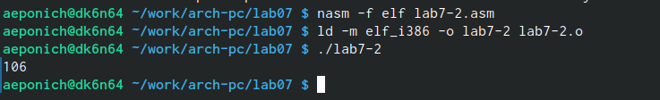

Рис. 6: 6.3.2

Создаю файл lab7-3.asm в каталоге ~/work/arch-pc/lab07 (рис. 7)

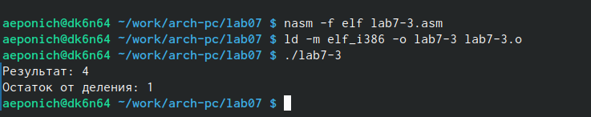

Рис. 7: 6.3.3

А также запускаю снова, изменя текст (рис. 8)

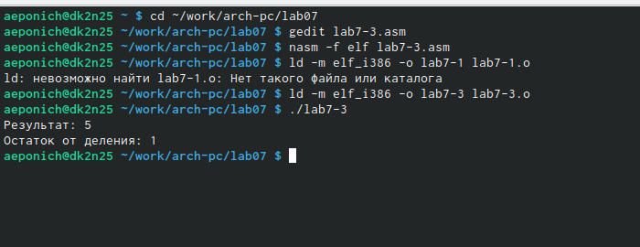

Рис. 8: 6.3.3

Заменяю функцию iprintLF на iprint. (рис. 9)

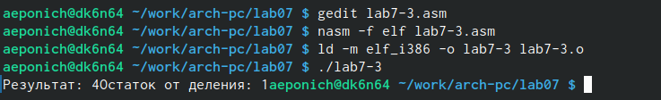

Рис. 9: 6.3.3

Создаю файл variant.asm в каталоге ~/work/arch-pc/lab07 (рис. 10)

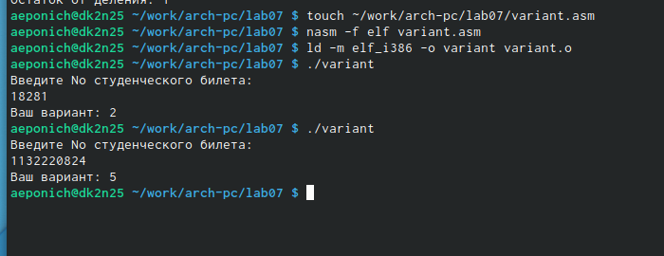

Рис. 10: 6.3.4

У меня вариант 5((9𝑥 − 8)/8) ввожу x1 и смотрю результат (рис. 11)

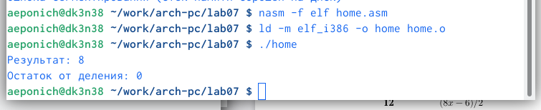

Рис. 11: С/P

У меня вариант 5((9𝑥 − 8)/8) ввожу x2 и смотрю результат (рис. 12)

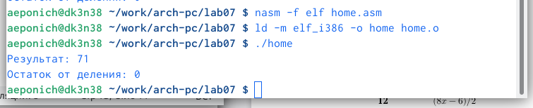

Рис. 12: С/P

1.rem: DB,call sprint 2.он читает символ 3.функция преобразует ascii-код символа в целое число и записает результат в регистр eax, перед вызовом atoi в регистр eax необходимо записать число. 4.xor edx,edx mov ebx,20 div ebx inc edx 5.в edx 6.Неизвестно 7.SECTION .bss x: RESB 80 SECTION .text GLOBAL _start _start: mov eax, msg call sprintLF mov ecx, x mov edx, 80 call sread (рис. 13)

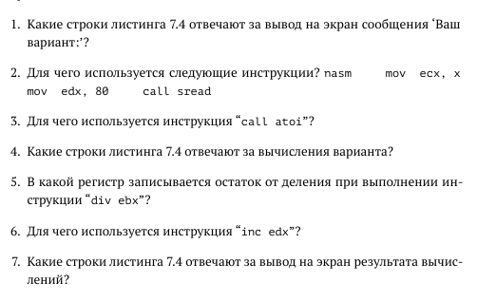

Рис. 13: Ответы на вопросы

# 5 Выводы

Здесь кратко описываются итоги проделанной работы.

# Список литературы

1. GNU Bash Manual [Электронный ресурс]. Free Software Foundation, 2016. URL: <https://www.gnu.org/software/bash/manual/>.

2. Newham C. [Learning the bash Shell: Unix Shell Programming](http://www.amazon.com/Learning-bash-Shell-Programming-Nutshell/dp/0596009658). O’Reilly Media, 2005. 354 с.

3. Zarrelli G. Mastering Bash. Packt Publishing, 2017. 502 с.

4. Robbins A. [Bash Pocket Reference](https://www.ncbi.nlm.nih.gov/pubmed/25246403). O’Reilly Media, 2016. 156 с.

5. Таненбаум Э. Архитектура компьютера. 6-е изд. СПб.: Питер, 2013. 874 с.

6. Таненбаум Э., Бос Х. Современные операционные системы. 4-е изд. СПб.: Питер, 2015. 1120 с.